ZAKÁZKA

Označeni 2019
Popis OPRAVY HOSPODÁŘSKÉ BUDOVY

STAVBA, OBJEKT

Stavba HOSPODÁŘSKÁ BUDOVA
Objekt základní objekt

DODAVATEL ODBĚRATEL
Mateřská škola, základní škola a střední škola pro sluchově Vsetínská 454
Valašské Meziříčí 757 14

ZÁKLADNi ROZPOČTOVÉ NÁ KLADY
 | HSV | PSV | Montáte
stavební práce  specifikace stroje  HZS  ostalnl | 81 076,09 Kč  - Kč  - Kč  - Kč  - Kč | 545 994,20 Kč  191 962,35 Kč  - Kč  - Kč  - Kč | 131 134,00 Kč  - Kč  - Kč  - Kč  - Kč | 758 204,28 Kč  191 962,35 Kč  - Kč  - Kč  - Kč
 | 81 076,09 Kč | 737 956,55 Kč | 131 134,00 Kč | 950 166,63 Kč

CENA OBJ EKTU
cena bez DP/-/
DPH
21 % ze základu
950 166,63 Kč
950 166 63 Kč
199 534 99 Kč
1149 701,63 Kč



zakázka
stavba objekt
typ činností
OPRAVY HOSPODAŘSKÉ BUDOVY
HOSPODÁŘSKÁ BUDOVA
základní objekt HSV

pořadí

číslo popis m.j.

množství
cena
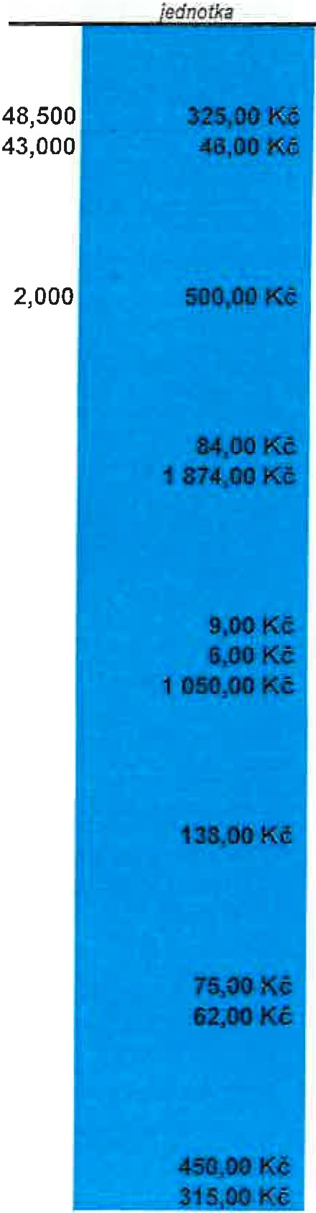 cell<em

61 (Úprava povrchů vnitřní)
1 611 47 3123_/00 Omítka vnitřní vápenocementová ze suchých směsí štuková m2
- 61242 3531_/00 Omítka rýh ve stěnách šířky do 15cm malta vápenná štuková m

L díl 61 (Úprava povrchů vnitřní)

64 (Osazování výplní otvorů)
- 642 94 2111_/00 Osazení dveřních zárubní nebo rámů kovových do 2,5m2 na maltu cementovou ks

L díl 64 (Osazování výplní otvorů)

15 762,50 Kč
1 978,00 Kč
17 740,50 Kč

1 000,00 Kč
1 000,00 Kč

94 (Lešení a stavební výtahy)
- 941 95 5004_/00 Lešení lehké pracovní pomocné výšky podlah do 3,5m
- 949 00 9101_/00 Přesun hmot lešení samostatně budované

L díl 94 (Lešení a stavební výtahy)

95 (Různé dokončovací konstrukce a práce)
6 952 90 2020_/00 Čištění budov - odstranění prachu z trámů, nosníků aj
- 952 90 2110_/00 Čištění budov - zametáním místností, chodeb, schodišť, půd aj
- 953 94 1311_/00 Osazení železných rohoží o ploše do 0,5m2 do rámu vč. dodávky

L díl 95 (Různé dokončovací konstrukce a práce)

96 (Bourání a demontáž konstrukcí)
- 966 03 1313_/00 Bourání příček cihelných pálených malta MV/MVC tl. do 15cm

L díl 96 (Bourání a demontáž konstrukd)

m2 360,000
t 4,007

m 223,400
m2 139,965
ks 1,000

m2 6,595

30 240,00 Kč
7 508,74 Kč
37 748,74 Kč

2 010,60 Kč
839,79 Kč
1 050,00 Kč
3 900,39 Kč

910,11 Kč
910,11 Kč

97 (Prorážení otvorů a ostatní bourací práce, doprava vybouraných hmot)
1O 978 01 3191_/00 Otlučení omítky vnitřní u stěny na MV/MVC v rozsahu do 100% m2
11 978 02 3411_/00 Vysekání a vyčištění spár zdiva cihelného mimo komínové m2

L díl 97 (Prorážení otvorů a ostatní bourací práce, doprava vybouraných hmot)

48,500 •
48,500

3 637,50 Kč
3 007,00 Kč
6 644,50 Kč

979 (Odvoz suti)
12 979 08 2120 Uložení suti vybouraných hmot na skládku | 4,800 | 2 160,00 Kč
13 979 08 3116_/00 Vodorovné přemístění suti a vybouraných hmot na skládku do 5000m | 4,800 | 1 512,00 Kč

L: díl 979 (Odvoz suti)

99 (Přesun hmot, dočasné jeřábové dráhy)
14 999 28 1111_/00 Přesun hmot pro opravy a údržbu objektů výšky do 25m | 9,500 |  | 7 714,00 Kč
15 998 01 2021_/00 Přesun hmot pro budovy monolitické výšky do Srn | 1,307 |  | 423,50 Kč
16 999 28 1211_/00 Přesun hmot pro opravy a údržbu vnějších plášťů objektů výšky do 25m  L: díl 99 (Přesun hmot, dočasné jeřábové dráhy) | 2,704 |  | 1 322,35 Kč  9 459,84 Kč

L:
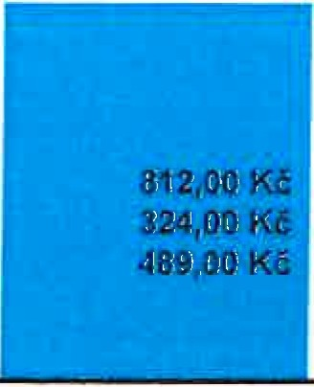 3 672,00 Kč
81 076,09 Kč

rekapitulace
61
64
94
95
96
97
979
99

Oprava povrchů vnitřní Osazování výplní otvorů Lešení a stavební výtahy
Různé dokončovací konstrukce a práce Bourání a demontáž konstrukcí
Prorážení otvorů a ostatní bourací práce, doprava vybouraných hmot Odvoz suti
Přesun hmot, dočasné jeřábové dráhy

17 740,50 Kč
1000,00 Kč
37 748,74 Kč
3 900,39 Kč
910,11 Kč
6 644,50 Kč
3 672,00 Kč
9 459,84 Kč

L: 81 076,09 Kč

zakázka
stavba objekt
typ činností
OPRAVY HOSPODÁŘSKÉ BUDOVY
HOSPODÁŘSKÁ BUDOVA
základní objekt PSV

pořadí číslo popis m.j. množství
cena
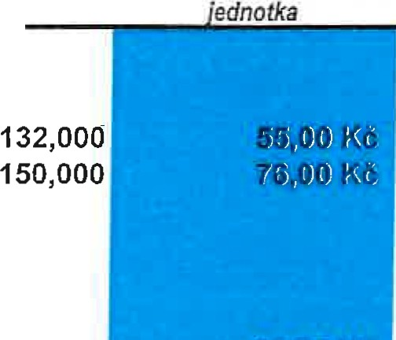 celkem

712 (Povlakové krytiny)
- 713 19 1322 · Pokládka difuzní folie
- 596 60 0060 Folie hydroizolační difuzní

Z: díl 712 (Povlakové krytiny)

m2 7 260,00 Kč
m2 11 400,00 Kč
18 660,00 Kč

713 (Izolace tepelné)

3 713 10 0831_/00
4 713 11 1121_/00
Odstranění vrstvy izolace z vláknitých materiálů Montáž tepelné izolace stropů spodem na dráty
m2 217,000 25,00' 5 425,00 Kč
m2 87,000 106,00 9 222,00 Kč

5 713 13 1151_/00 Montáž tepelné izolace stěn a základů volně kladené jednovrstvé
m2 130,000 65,00 8 450,00 Kč

6 631 50 0197
7 631 50 0202
Pás lsover Dorno 18 18cm Pás lsover Dorno 12 12cm
m2 100,050 149,00 14 907,45 Kč
m2 143,000 115,00 16 445,00 Kč

8 998 71 3101_/00 Přesun hmot pro izolace tepelné v objektech výšky do 6m

z: díl 713 (Izolace tepelné) 762 (Konstrukce tesařské)
9 762 13 2811_/00 | Tesařská demontáž bednění stěn | m2 | 89,000 | 6 319,00 Kč
1O 762 33 1812_/00 | Tesařská demontáž kcí krovů vázáných plochy řeziva do 224cm2 | m | 299,500 | 16 173,00 Kč
11 762 33 2132_/00 | Tesařská montáž krovu hraněného nad 100m plochy řeziva do 224cm2 | m | 299,500 | 40 432,50 Kč
12 762 34 1660_/00 | Tesařská montáž podbitíí vnějších podhledů střech a štítů palubky | m2 | 42,500 | 15 470,00 Kč
13_ 762 34 1811_/00 | :resařská demontž bednění střech z prken | m2 | 132,000 | 3 696,00 Kč .
14 762 34 2215_/00 | Montáž laťování do sklonu 60°, rozteč latí do 400mm vč. kontralatí | m2 | 132,000 | 10 692,00 Kč
15 762 34 2813_/00 | Tesařská demontáž laťování střech do 0,5m | m2 | 132,000 | 1 980,00 Kč
16 762 43 1220_/00  17 762 49 5000_/00 | Tesařská montáž obložení stěny OSB deskou 18mm na rošt Tesařská montáž obložení spojovací prostředky k pol.7624. | m2 m2 | 89,000  89,000 ' | 44 055,00 Kč  2 047,00 Kč
18 762 52 1811_/00 | Tesařská montáž podlahy z fošen hoblovaných na pero | m2 | 47,000 | 6 862,00 Kč
19 762 52 3936_/00 | Tesařská oprava/doplnění podlahy z palubek plochy nad 8m2 | m2 | 36,000 | 9 072,00 Kč
20 762 52 4911_/00 | Tesařská oprava/výměna/položení/nastavení polštářů ti. do 1Ocm | m | 72,000 | 7 056,00 Kč
21 762 63 1802_/00 | Tesařská demontáž vrat plochy do 8m2 včetně demontáže kování | m2 | 3,700 | 666,00 Kč
22 762 82 2130_/00 | Tesařská montáž stropnic hraněných/polohraněných plochy do 450cm2 | m | 54,000 | 6 642,00 Kč
23 762 82 2830_/00 | Tesařská demontáž stropnic plochy řeziva do 450cm2 | m | 54,000 | 4 968,00 Kč
24 762 84 1811_/00 | Tesařská demontáž podbití vnějších podhledů a stěn | m2 | 42,500 | 1 700,00 Kč

t 0,076
56,93 Kč
54 506,38 Kč

- 605 12 0220 Řezivo jehličnaté hranoly jakost I
- 605 14 0113 Řezivo jehličnaté latě střešní jakost li 4-6m
- 607 26 0042 Deska dřevoštěpková OSB 3 PD4 ti. 18mm
- 611 89 0007 Prkna podlahová SM ti. 28mm šířka 146mm, tř. 1
29 764 17 1105_/00 Prkna SM ti. 19mm P+D tř. 1
- 998 76 2102_/00 Přesun hmot pro konstrukce tesařské v objektech výšky do 12m

L: díl 762 (Konstrukce tesařské)

763 (Dřevostavby a sádrokartonové konstrukce)
- 763 11 1116_/00 Předstěna sádrokartonová jednoduchá opláštěná jednostranně deskami typ RBi
- 763 13 7035_/00 Podhled sádrokartonový ocelový rošt jednosměrný systém opláštění deskami ti. 12,5mm

- 763 18 1192_/00 Zárubeň ocelová sys. výšky do 2m šířky 900mm pro příčky ti. 125mm 34 998 76 3301_/00 Přesun hmot pro sádrokartonové konstrukce v objektech výšky do 6m L: díl 763 (Dřevostavby a sádrokartonové konstrukce)

764 (Konstrukce klempířské)
35 764 17 1272_/00 Krytiny kovové systém Satjan Grande -lemování komína v hřebeni 36 764 17 1453_/00 Krytiny kovové systém Satjan Grande - Hrubozrný Hřeben r.š 400 37 764 17 1604_/00 Krytiny kovové systém Satjan- hrubozrný mat ( RAL 028) do 45°
- 764 32 3830_/00 Demontáž krytiny oplechování okapu r.š. do 330mm
- 764 35 1810_/00 Demontáž krytiny žlabu podokapního r.š. 330mm do 30°
- 764 75 1113_/00 Krytina z plechu systém Satjan roura okapová DN 100 41 764 76 1142_/00 Krytina z plechu systém Satjan žlaby podokapní
- 998 76 4101_/00 Přesun hmot pro konstrukce klempířské v objektech výšky do Srn

L: díl 764 (Konstrukce klempířské)
m3 5,696 42 720,00 Kč
m3 1,512 12 398,40 Kč
m2 103,000 36 359,00 Kč
m2 51,700 21 972,50 Kč
m2 49,000 14 210,00 Kč
t 1,040 1 018,78 Kč
 306 509,18 Kč
m2 48,500 34 48-3,50 Kč
m2 66,000 53 460,00 Kč

ks 1,000 890,00 Kč
t 1.970 1 036,36 Kč
 89 869,86 Kč
m2 1,000 1 850,00 Kč
m 16,000 6 528,00 Kč
m2 132,000 105 072,00 Kč
m 10,000 260,00 Kč
m 33,000 693,00 Kč
m 10,000 6 500,00 Kč
m 33,000 13 200,00 Kč
t 1,462 1 645,02 Kč
135 748,02 Kč

765 (Krytiny tvrdé)
- 765 32 3810_/00 Demontáž krytiny z vláknocementových vlnovek na bednění s lepenkou do suti m2 44 765 32 3840_/00 Demontáž krytiny z vláknocementových vlnovek do suti - příplatek za sklon 30-45° m2

L: díl 765 (Krytiny tvrdé)

766 (Konstrukce truhlářské)

132,000
132,000

3 960,00 Kč
3 960,00 Kč
7 920,00 Kč

45 766 42 1821_/00
46 766 62 1052
Demontáž obložení stropů a stěn Montáž a doprava oken Euro do 2,5m2
m2 140,500
2,000
13 488,00 Kč
2 000,00 Kč

47 766 66 0811_/00
48 766 66 5112_/00
Demontáž zárubni včetně vyvěšení křídel m2
Montáž - dveře kompletizované do zazd. rámové zárubně do 100cm 1-křídl. kyvné natřené ks
3,000
3,000
588,00 Kč
1 140,00 Kč

49 766 67 4810_/00 Demontáž dřev. okna 130*11O cm
ks 2,000
300,00 Kč

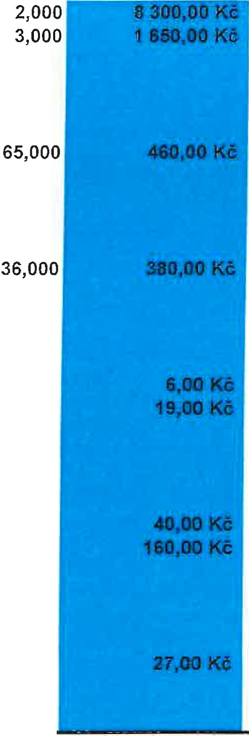
50 611 11 0161
51 611 60 001O
Okno Euro OS 130x11Ocm- barva středně hnědá
Dveře vnitřní hladké plné 90x197 vč. zámku a kování
ks
ks
2: díl 766 (Konstrukce truhlářské)
16 600,00 Kč
4 950,00 Kč
39 066,00 Kč
771 (Podlahy z dlaždic a obklady)
52 771 99 0112_}00 Vyrovnání podkladu samonivelační stěrkou ti. do 8mm - pevnost 30MPa
L: díl 771 (Podlahy z dlaždic a obklady)
m2
29 900,00 Kč
29 900,00 Kč
775 (Podlahy vlysové a parketové)
53 775 59 1931_}00 Oprava podlah dřevěných broušení, nátěr olejem a voskování
2: díl 775 (Podlahy vlysové a parketové)
m2
13 680,00 Kč
13 680,00 Kč
776 (Podlahy povlakové)
- 776 59 0100_}00 Vysátí podkladu podlahy
- 776 59 0150_/00 Penetrování podkladu podlahy na nášlapných plochách
L: díl 776 (Podlahy povlakové)
m2
m2
107,000
107,000
642,00 Kč
2 033,00 Kč
2 675,00 Kč
783 (Nátěry)
- 783 60 1815_/00 Odstranění nátěrů z truhlářských výrobků stěna oškrábáním
- 783 69 5232_/00 Nátěr syntetický,truhlářských výrobků - vnější opláštění stěn a podhledy
L: díl 783 (Nátěry)
m2
m2
149,000
175,000
5 960,00 Kč
28 000,00 Kč
33 960,00 Kč
784 (Malby)
58 784 45 3602_/00 Malba Primalex hlinková dvojnásobná tekutá bílé místnosti výšky do Srn
L: díl 784 (Malby)
m2
202,300
5 462,10 Kč
5 462,10 Kč
2:
737 956,55 Kč

rekapitulace

712 | Povlakové krytiny | 18 660,00 Kč
713 | Izolace tepelné | 54 506,38 Kč
762 | Konstrukce tesařské | 306 509,18 Kč
763 | Dřevostavby a sádrokartonové konstrukce | 89 869,86 Kč
764 | Konstrukce klempířské | 135 748,02 Kč
765 | Krytiny tvrdé | 7 920,00 Kč
766 | Konstrukce truhlářské | 39 066,00 Kč

 | 771 | Podlahy z dlaždic a obklady | 29 900,00 Kč
 | 775 | Podlahy vlysové a parketové | 13 680,00 Kč
 | 776 | Podlahy povlakové | 2 675,00 Kč
 | 783 | Nátěry | 33 960,00 Kč
 | 784 | Malby | 5 462,10 Kč
L |  |  | 737 956,55 Kč

A I B c

1 iPOLOŽKOVÝ ROZPIS
D E F G

zakázka
stavba objekt
typ činností
/ OPRAVY ':f9SPS'DÁŘSKÉ BUDOVY
HOSPODARSKA BUDOVA
základní objekt Montáže

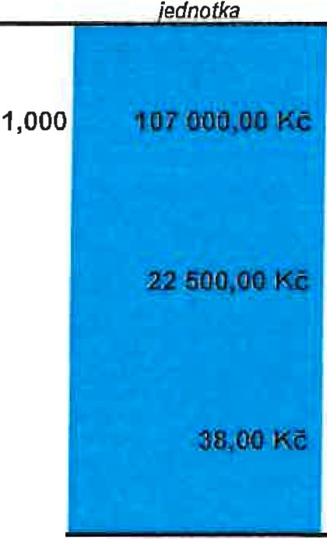6
pořadí číslo
9

popis

m.j. množství

cena

celkem

rekapitulace
fil
1 | M21 (Elektromontáže)
11 | 1 744 21 1192_/00 Vnitřní elektrorozvody,světla a rozvaděč | soubor |  | 107 000,00 Kč
12 | L díl M21 (Elektromontáže) |  |  | 107 000,00 Kč
13
14 | M33 (Montáže dopravních a skladových zařízení a vah)
15 | 2 331 08 0055_/00 Dod. a MONT - vrata sekční zateplené, barva střední hnědá 1750*2100 | ks | 1,000 | 22 500,00 Kč
16 | L díl M33 (Montáže dopravních a skladových zařízení a vah) |  |  | 22 500,00 Kč
17
18 | M46 (Zemní práce při externích montážních pracích)
19 | 3 974 08 2213_/00 Vysekání rýhy pro vodič ve zdivu MC stěny šířky do 5cm | m | 43,000 | 1 634,00 Kč
20 | L: díl M46 (Zemní práce při externích montážních pracích) |  |  | 1 634,00 Kč
21
22 | L: |  |  | 131 134,00 Kč
23
24

M21 M33 46

Elektromontáže
Montáže dopravních a skladových zařízení a vah Zemní práce při externích montážních pracích

107 000,00 Kč
22 500,00 Kč
1 634,00 Kč

29 L 131 134,00 Kč

